WSY5嶽5日數學寂靜 （Offline）
2021-5-5
整理人：愛你們的WSY

歡迎大家關注公眾號 商校百科 公眾號，接收最新，最快和最全：
- 商學院新聞
- 商學院項目介紹對比
- 校友訪談
- 申請和考試資料

相關連結：
1.ChaseDream GMAT閱讀筆記 for GWD
https://forum.chasedream.com/thread-1375301-1-1.html
2.ChaseDream 2021 MBA 申請／校友答疑／面試群：
https://forum.chasedream.com/thread-863011-1-1.html
3. 寫文書／面試／學校介紹寶典：
https://forum.chasedream.com/thread-1351509-1-1.html
4. 2021入學法國高商申請群：
https://forum.chasedream.com/thread-1351506-1-1.html
5. 2021 加拿大碩士申請群
https://forum.chasedream.com/thread-1369899-1-1.html
6. ChaseDream GMAT機經群：
https://forum.chasedream.com/thread-1369936-1-1.html
7.2021英國／香港／新加坡／荷蘭群：
https://forum.chasedream.com/thread-1370398-1-1.html
8. ChaseDream 託福／雅思／GRE群：
https://forum.chasedream.com/thread-1370701-1-1.html
1 | PS：一個圓柱裡面一個實心長方體，漏水進去圓柱水灌了離柱頂多少米還是達到了長方體多少米，給了長方體長寬高圓柱高底直徑問灌了多少升水。條件數字給的挺簡單的但是式子列出來容易算錯  【補充】  第1題補充圖 蒙的來不及做，如圖，給了很多條件，但是求什麼我忘記了，殘了，望有補充。  【補充2】  PS：就是圖上的圓柱體裡面鑲了個長方體插座，沒縫（畫工不好盡力了……） 長方體長寬高給了準確數字，圓柱的也給了，說往裡面灌水，到還有2cm的時候到頂就停了，問水的體積是多少立方米？（後面有括弧給1m^3=1000cm^3）  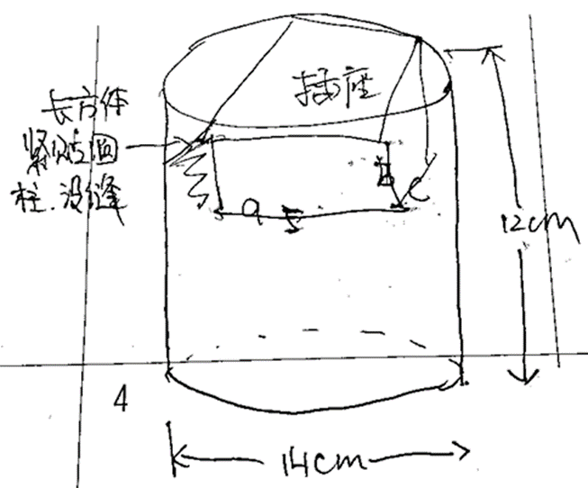  答案：1.24  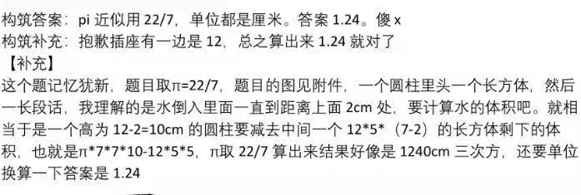
2 | 有一題DS，4位數 5y25，問y是否大於3  - 5y25是9的倍數 2.是3的倍數  【考古】  5y25 是個四位數 問y是不是大於3  （1） 這個四位數是3的倍數  （2） 這個四位數是9的倍數  答案：  （1）5+2+5+y=12+y 當y=0 3 6 9時都滿足是3的倍數 insufficient  （2）當y=6時 是9的倍數 sufficient  答案：B
3 | 有一題是 an = 1 - 1/n+1，問n = 1 到 n = 99 連乘，答案是1/100  【考古】  An=1-1/(n+1), a99!是多少，累乘全消掉了1/100.  理解沒錯的話，應該問a99*a98*a97*……*a1=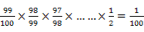
4 | 另一題PS，2^80、4^50、6^30（次方數不確定），要依照大小排序  【考古】  PS：: 2的80次方 4的50次方 和 6的20次方  答案：$6^{20}$<$2^{80}$<$4^{50}$
5 | n有幾個質數  1）2n有3個質數  2） n^2 有3個質數  答案：疑似B？
6 | 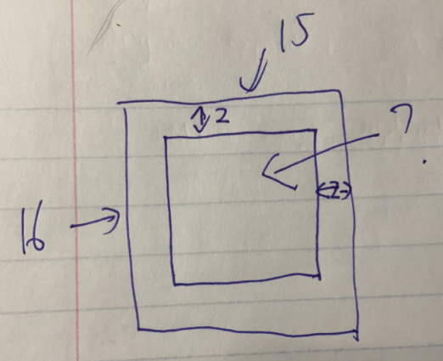  構築的意思是求內部小長方形的面積？（按照題目給的圖看很簡單，場上遇到仔細點計算就好）  【考古】只有一道類似但不完全一致的題目供大家參考  PS：大小兩個長方形，小長方形在大長方形裡，中間形成一個回廊，回廊從小長方形到大長方形的距離=2釐米，小長方形的長=10釐米，寬=8釐米。求：回廊的面積？  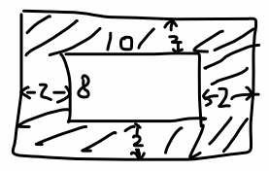
7 | 有想到一題是 辯論賽挑對手 6個對手裡挑4個來debate 不分順序的挑選  【考古】  PS：一個辯論隊要跟6組裡面的4組辯論，問有哪幾種可能？  C64=15
8 | PS：如圖，A和B兩個人操場上賽跑。比賽路線如圖。B離塞到邊緣1米，A離塞到邊緣3米。賽道中間是個square，兩邊是兩個半圓，square的邊長會給你，讓你算讓A和B的跑步距離一樣，B的起點需要比A的起點往前多少距離？  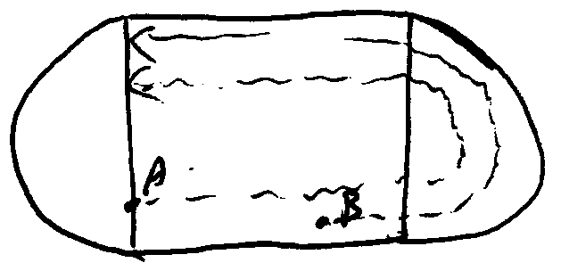
9 | 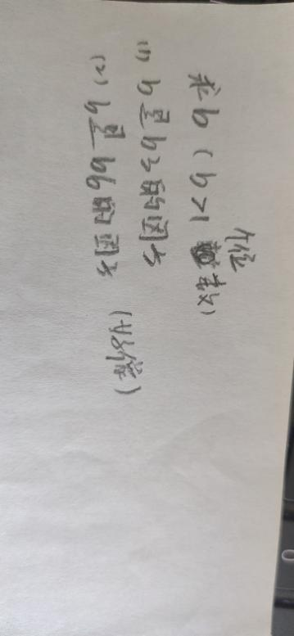  b是個比1大的個位數的number，即b>1,求b?  b3和b6都是兩位數的number  條件1: b是b3的因數  條件2：b是b6的因數  思路：  b是個位數，根據題意範圍就是2-9，然後一個個看  構築選擇：A
10 | 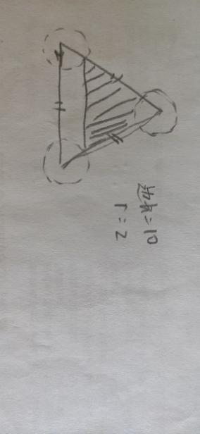  答案：16$\sqrt{3}-\frac{2}{3}$π
11 | 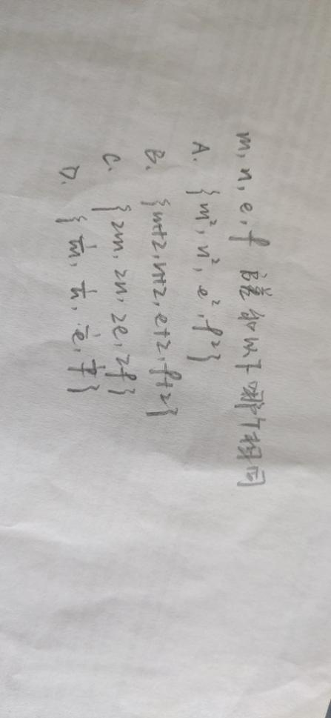  構築答案：B  一組資料同時增加或者減少相同的單位，方差，標準差不變。  【考古】  PS：一組數｛m,n,p,q,r,s}，下列哪項standard deviation一樣？  A {m^2, n^2, p^2, …}  B {2m, 2n, 2p, …}  C {m+2, n+2, p+2, …}  D/E忘了  答案：C
12 | 送貨物: 第一個site送了3/5，第二個site送了剩下的1/3，剩下的貨物還剩了xx(忘記了)，問的問題是個ratio，具體不記得了  【考古】  PS：有一批貨物，先運走了三分之一，後來又運走了五分之三，最後剩下了五分之二噸，求第一次運走之前有多少？  答案：15噸
13 | DS {-17, -10, -8, -2, 0, 10, x} 問x=？  （1）平均數是-2  （2）最大數和最小數的和是-4  【考古】可能存在變體各位注意  DS：一個集合{-17，-2，-8, 0, 10，-10，x}有7個元素，求x？  條件1：平均數是-2  條件2：最大的數跟最小的數的平均數是-2  構築答案：構築選D，  A非常簡單直接得x=13。  B選項，假如x不是最大的也不是最小的，那麼不成立，  假如x是最小的，那麼得出x=-14不成立，  只有x是最大的時候才成立，得出x=13.
14 | DS：對於整數n，n乘以other integers 在list T裡 {-1n, -2n, -3n ...2n, 3n....}，n=？  （1）-7在list T裡  （2） 49 在list T裡  構築答案：E  【考古】  第8題n是positive integer，T 是n倍數的集合（類似於-1n，n，2n）問能否確定n的值？  條件1：-7在集合裡  條件2：49在集合裡  原題大概就這樣，不過有個條件，T>1，所以我選的A。  【8-補充】第8題，A；  解析：  V的最小值為以籃球直徑為邊長的立方體  1→-7除1,7，-1，-7外沒有其他因數，故而-7只可能為n或者-n，但無法確定具體是→NS；  2→49=7*7=-7*(-7)=49*1=-49*(-1)，則n的取值不確定→NS  1+2→NS  答案：E
15 | 3^(6x) = 8100; 3^(3x-1) = ?  【考古】  PS：3^6x=8100，3^[(x-1)3]=？  構築思路：  3^3x=90  3^3x/3^3=90/27 = 10/3
16 | 一個正方形的周長是S，圓的周長是C，S和C的比值是...，他們的面積比是?
17 | 一個路程，有40miles，有個人前30分鐘的速度是60m/h，後面的速度是30m/h。她的平均速度是多少。
18 | DS 如果一個list 裡面只有0，1，2三個數字，這個list的中位數是不是1  （1）這個list的平均數是1  （2）這個list的和是？？/這個list的個數是？（抱歉不大記得了）
19 | n是14的倍數，n是幾  （1）3n是5的倍數  - n是28的倍數 好像記不太清了  構築選擇：E
20 | 數學還有一個 commission 如果小於15000是900， 高於就是6%的sales，兩個月的sales都高於6000，問第二個的commission是多少  （1）第一個月的commission是900  （2）兩個月的sales一共是20000  大概是這個意思，我記得選的C  【考古】  DS：一個人一周的sales如果小於等於15000刀，獲得的傭金就為一個固定值900。如果大於15000刀，傭金為sales的百分之6。一個人工作兩周，每週的sales都不小於6000，問兩周的傭金總和是多少？  條件1：兩周sales的和是20000  條件2：第一周傭金為900  構築答案：  構築選A，條件1可以推出每週的sales一定小於等於14000，所以每週的傭金一定為900。
21 | PS：把長方形薄片卷成圓柱形筒的題目，求哪種方式的體積更大？  選擇用10的長度做周長那項， 結果要比另一種大60/pai  【21-補充】PS：說一個長方形的薄片來卷成圓柱筒，長方形長10寬6不考慮厚度，這裡說的很繞 ，是意思就是用這個薄片的長或者寬作為圓柱底面的周長，問哪種體積更大，比另一種大多少呢？  構築答案： 選用長的10做周長較大的比另一種體積大60/pai  150/pai-90/pai=60/pai
22 | 還有一個重量茶葉牛奶糖4:2:1，價格2:1:1 算20%利潤要賣多少的  【考古】  PS：這道題有構築提到過，我也沒算出來  更改下：先說了茶中tea leaves:milk:sugar的weight為4:2:1（也可能是3:2:1），然後說了tea中三者的比例milk:tea leaves:sugar（這裡三者比例的順序跟重量的比例順序不同，請注意），然後說成本分別增加多少少，問要保持20%利潤，tea的price要增長多少？  選項有7%，11%，14%....；  (補充)  Weight: tea leaves:milk:sugar=4:2:1  Cost: milk:tea leaves:sugar=1:2:1  milk增加10%，sugar增加20%，tea增加10%  profit保持在20%  求price的增長  解釋：profit占比20%，這個20%我沒用上，因為其實就是保持cost占比不變？那price的增長和cost的增長相等吧？我理解然後就設一個單位重量的sugar為1塊錢。於是調整前，單位重量成本：sugar 1元 milk 1元 茶葉2元 於是總重量加起來成本為 11元  【考古】  還有一道也是問增長的比例，說兩種材料，一種占10%的cost，一種占20%的cost（數字不確定），其他的保持不變，如果這兩種cost 分別 increase 10%，40%，那麼這兩個材料的cost 總共increase 多少？  構築答案：構築本來直接用increase的percent除以原來的percent，但是選項裡最大的是14%，最後也沒想通，湊了一個14%就選上了
23 | 問ab兩個數列 分別有8個不一樣的數，誰的標準差小？  （1）a數列都是5的倍數  （2）b數列都是25的倍數  選E
24 | PS：第一年的利息是a%，第二年的利率是b%，x%是平均利率，用a和b表示x？  構築答案：(1+a/100)(1+b/100)=根號下 1+x/100
25 | 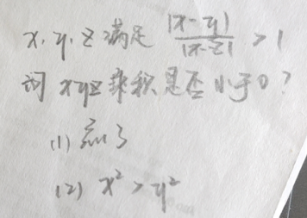  【考古】考到的還沒構築寫的明白，算了各位看當期構築寫的就好
26 | 1-50的sum和51-100的sum的差  答案：3775-1275=2500
27 | ds:問隧道的好像，是個圓柱體，告訴了面積，求體積?(不記得了)，  條件1：告訴了柱長，  條件2：告訴了圓的半徑
28 | 問28有幾個因數(包括1和28)  答案：6個
29 | 有m，n兩點在(y-2x)(y+2x)上，求一個slope經過這兩點?  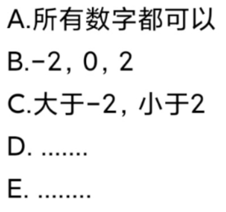
30 | z=1-y∧-1，y=(1-x∧-1)∧-1，z以x的形式表示是多少
31 | 第一組清理了20%的廣場,第二組清理了剩下的20%,已知第二組清理了500平米，求廣場面積。  答案：500/20*（1-20%）=3125 題目讓選最接近的 選的3100
32 | 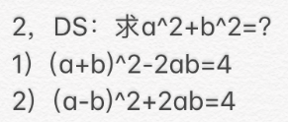  答案：D
33 | DS: a,b分別被8除的時候餘數是不是不一樣?  - 3a,3b分別被8除餘數不一樣  2) 5a,5b分別被8除餘數不一樣
34 | 投硬幣AB兩面概率為1/2,問投四次概率是多少?  答：C42*(1/2)^4=3/8
35 | AEC直角, AE=3, EC=4, AC-5,求長方形周長。  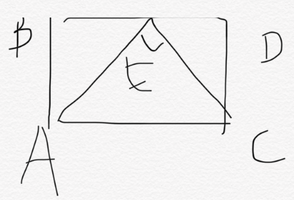  答案：5+5+12/5+12/5=74/5
36 | 已知 $9^{x}$+$9^{-x}$ =62, 求$3^{x}$+$3^{-x}$=?  答案：8
37 | 數列L包含五個數字,數列M包含的數字在L的基礎上最大的+1,  最小的一1,其它三個不變。問兩個數列哪些相同。  - 平均數  - 中位數  3.方差
38 | X=1/2，問$X^{-2}$、$X^{-1}$、$X$以及1，從小到大排序  答案：  1<x<$X^{-1}$<$X^{-2}$
39 | 小圓半徑2，大圓半徑6，問兩圓心相連直線的斜率  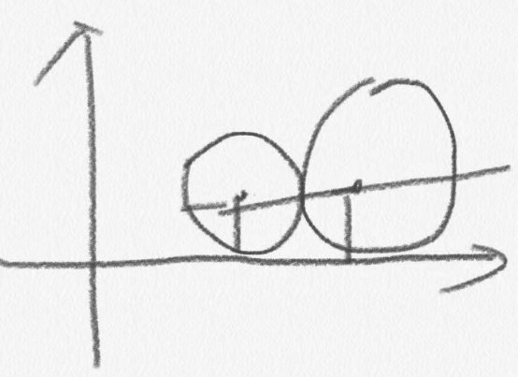
40 | 三角形ABC是直角三角形，DDE分別是AC、AB的中點，求AED和EBCD的面積比  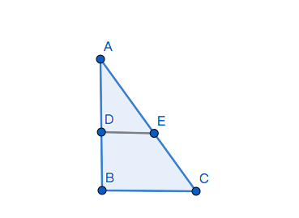
41 | 能否判斷y>0 ？  條件一：XY>0  條件二：X Y^2>0
42 | 有這樣一個數n，它是其他15個數的平均數的三倍（或者是其它15個數的平均數是它的三倍，記不清了），求n占16個數的多少
43 | pipe A 單獨抽水 要24 小時， A 工作了8小時後 換B B的速度是A的 2/3， 求B還需要多久 抽完  構築答案：24h
44 | 第一個list 有八個紅色的球 每個球上有數字排列從1-8， 第二個一樣 八個藍色的球 排列1-8 問 各抽一次 兩個數字一樣的概率  構築答案：1/8  【考古】  PS：A箱子裡有8個球，標記為1-8的數字；B箱子裡有8個球，標記為1-8的數字；問從A箱子取一個球的數字和從B箱子裡去一個球的數字一摸一樣的概率是多少？  構築答案：8/64 = 1/8  【考古】  PS：說紅色的球標號1-8放在一個盒子裡，藍色的球標號1-8放在另一個盒子裡面，然後從兩個盒子裡面分別任意抽，問兩個盒子抽出來的球的數一樣的幾率~~  （我記得原題的表述是the number of theXXX matches to the number of XXX）  選項有 1/64 好像還有12分之幾
45 | 以下是三角形的三邊長，哪項三角形的周長等於面積？我選的是2和3  1.3,4,5  2.6,8,10  3.5,12,13
46 | 問（0.003）^3,距離原點有幾個0？  構築答案：我答的是8個  【考古】  PS：科學計數法，問(0.003)^3，從小數點到第一個非零數字之間有幾個0？
47 | 一道數學題 (2^16+2^-16)^-1 化簡
48 | 數學DS：問一個數被8（？不確定）除的餘數能否確定 （1）這個數被3除的餘數是1（不確定，（2） 這個數被4除的餘數是x (不確定）
49 | 數學PS: 簡單題：（x+1)!/(x!) = ?
50 | 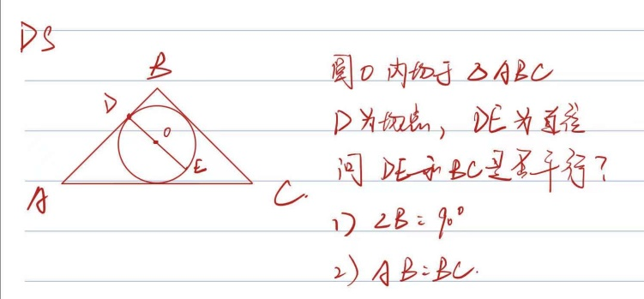
51 | 立方體的內部斜對角線長度 邊長是5 答案是5根號3  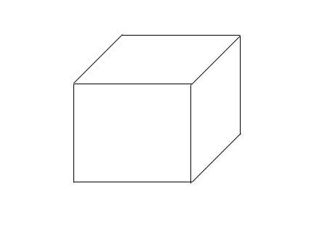
52 | 還有一個排列組合 五個數 選三個組成 每位數都不同的三位數 問百位取五個中最大數 ，個位數五個數中最小的數的概  （1*1*3*2*1）/（5*4*3*2*1）=1/20

